Отчет по лабораторной работе №8

Дисциплина: Архитектура компьютера

Ардеев Никита Евгеньевич НММбд-01-23

Содержание

# 1 Цель работы

Приобретение навыков написания программ с использованием циклов и обработкой аргументов командной строки.

# 2 Выполнение лабораторной работы

Создал каталог для программам лабораторной работы No 8, перешел в него и создал файл lab8-1.asm, куда внес листинг программы(рис. [??])

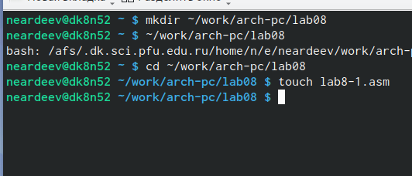

Создание файла

Создал исполняемый файл и проверил его работу(рис. [??])

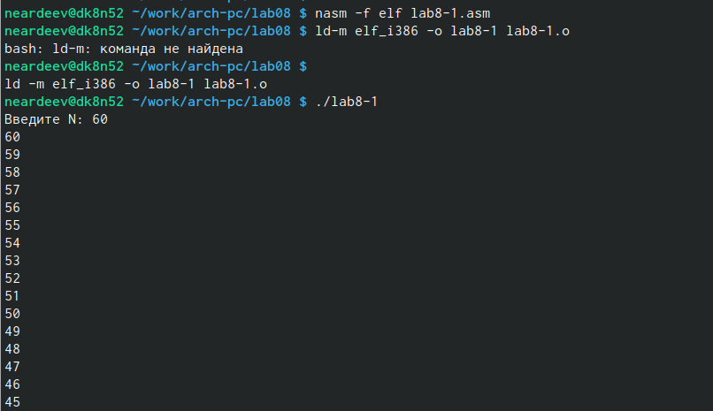

Цикл выводит числа от 60 до 1

Изменил текст программы добавив изменение значение регистра ecx в цикле. Теперь регистр принимает каждое второе значение, т.е. N/2 (рис рис. [??]). 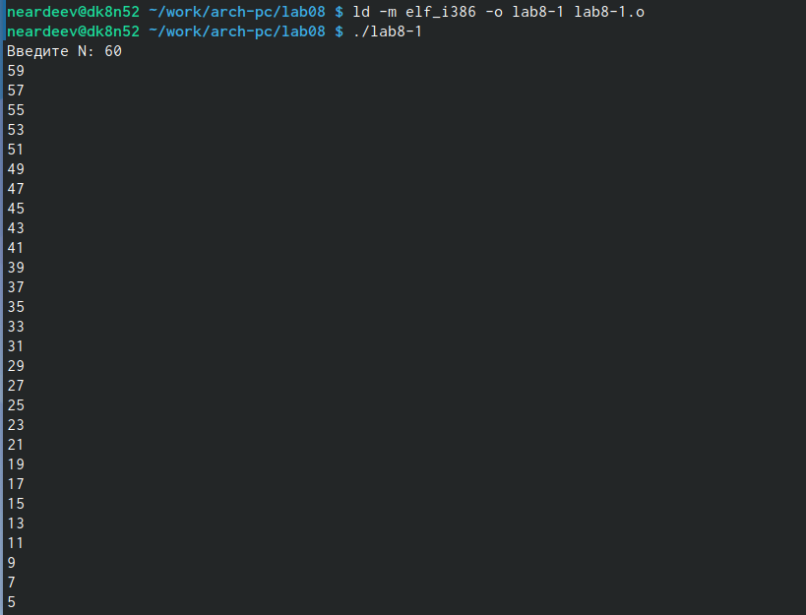

Чтобы использовать регистрecx в цикле и сохранить корректность работы програмы, использую стек.Число проходов цикла соответствует введенному N(рис. [??]).

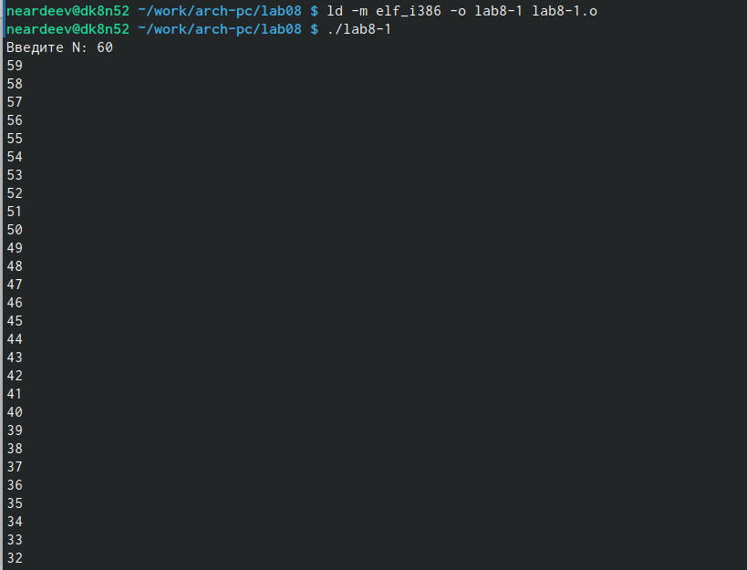

Цикл выводит числа от 59 до 0

Программа выводящая на экран аргументы командной строки, программой были обработаны все 4 введенных аргумента(рис. [??]).

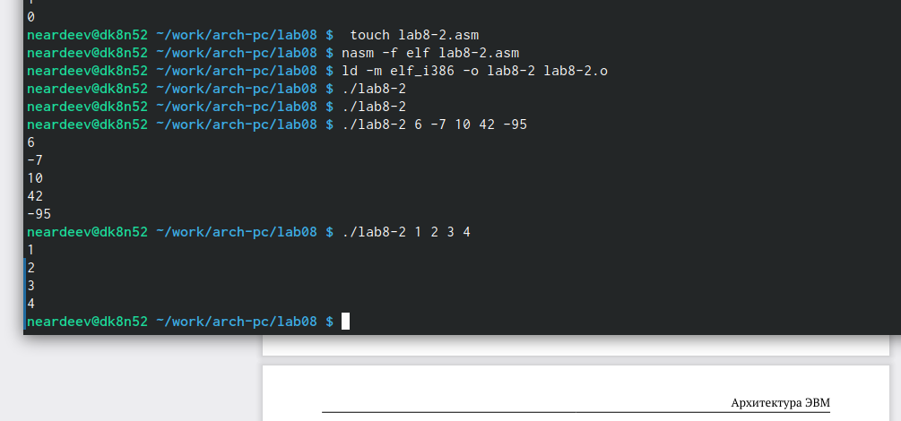

Обработка аргументов

Программа вычисления суммы аргументов командной строки(рис. [??])

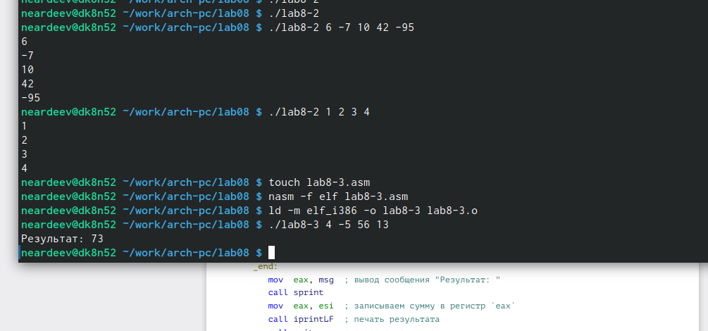

Сложение чисел

Программа вычисления произведения аргументов командной строки(рис. [??])

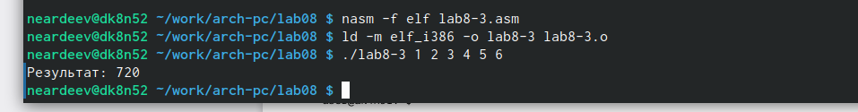

Умножение чисел

# 3 Задания для самостоятельной работы

Программу, которая находит сумму значений функции 𝑓(𝑥) для 𝑥 = 𝑥1, 𝑥2, …, 𝑥𝑛(рис. [??])

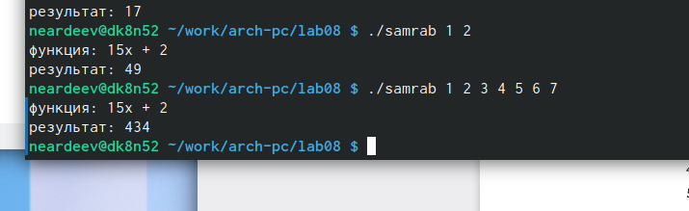

Результат работы программы

# 4 Выводы

В ходе этой лабораторной работы я научился задавать циклы в ассемблере.